DER AUSTRALIAN SHEPHERD:
Genie und Wahnsinn einer besonderen Hunderasse
von Stefanie Gaden (Website-Link) - mit freundlicher Genehmigung

Er blickt uns von den Titelbildern der Hundezeitschriften an, ist immer häufiger anzutreffen in den Hundeschulen und -vereinen, hat eine tierische Rolle in einer Doku-Soap, ist Hauptakteur in Reportagen: Der Australian Shepherd, kurz Aussie genannt. Die Informationen und Meinungen rund um diesen Hund können unterschiedlicher nicht sein.
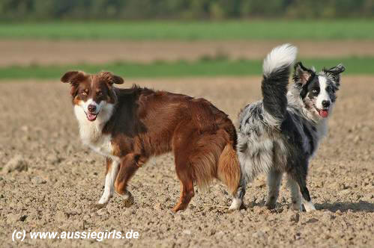
Bunte Hunde...
Aber was ist er denn nun, der schöne, bunte, ansprechende Hund, den vor Jahren kaum jemand kannte und den man mittlerweile immer häufiger antrifft? Ist er tatsächlich ein wahrhaftes Genie? Ist er der Familien-Terrorist, der Einzug gehalten hat, der hundsgewordene Allrounder oder gar der "Border Collie light"? Der Aussie avanciert in den letzten Jahren immer mehr zum Modehund und der Höhepunkt des Aussiebooms ist wohl leider noch nicht erreicht.
Wenn der Bekanntheitsgrad steigt, entsteht eine Nachfrage. Und wo eine Nachfrage besteht, wird der Markt bedient. Das ist Gesetz! Und Welpen, die schon mal da sind, müssen offensichtlich schnell an den Mann oder die Frau gebracht werden, denn unseriöse Züchter und Hinterhofvermehrer sind flott wie immer auf den fahrenden Zug aufgesprungen und haben auf Gedeih und Verderb viele süße Hundebabys "produziert" - und tun es noch.
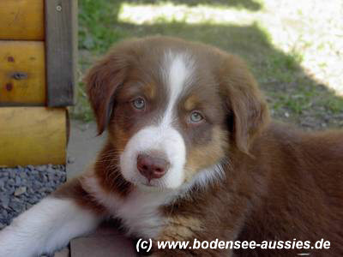
Wer kann schon diesem Blick widerstehen?
Schnell avancierte da der ursprüngliche Arbeitshund zum "leichterziehbaren Familienhund". Das spricht die breite Masse möglicher Käufer an! Von der kommerziellen Seite aus gesehen wollen Hundewelpen nun mal verkauft werden, die Kassen sollen klingeln.
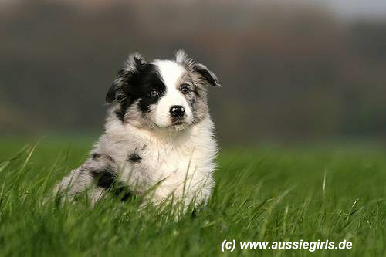
Was wird aus ihm einmal werden?
Intelligenz wird dann schnell mal gleichgesetzt mit guter Trainierbarkeit, was häufig auch stimmt. Dass ein schnelldenkender Hund sich jedoch nicht selbst erzieht, sondern eher schnell für den Menschen unerwünschte Verhaltensweisen zeigt, wird außer Acht gelassen. Dass der Aussie angepriesen wird als nicht-jagender, kinderlieber Hund, halte ich für die Farce schlechthin. Aber nette Versprechungen sollen den Hütehund für ein großes Käuferspektrum attraktiv machen, begründet sich doch das Hauptproblem vieler Hundehalter im Jagdverhalten ihrer Hunde.
Hinzu kommt noch ein Werbeslogan: "Der Aussie ist ein kinderlieber Hund!"
Hand aufs Herz, wer würde sich denn nicht freuen über eine in die hündische Wiege gelegte, also bereits garantierte, Kinderfreundlichkeit? Hat der Aussie nun Einzug gehalten in seine neue Familie und stellt man fest, dass von den Versprechungen des Verkäufers nicht mehr allzu viel übrig bleibt, ist das sprichwörtliche Kind bereits in den Brunnen gefallen. Mehr oder minder verzweifelt wird oft ein Hundetrainer nach dem nächsten geordert. Doch selbst der kompetenteste Hundefachmensch kann zusammen mit dem Besitzer zwar Ausbildungs- und Erziehungsdefizite schmälern oder im besten Falle sogar zunichte machen, er ist jedoch erfolglos, wenn es um Haltungsdefizite geht. Ein Arbeitshund im "Leerlauf" ist und bleibt eine einzige Katastrophe! Mit Kinderfreundlichkeit wird also geworben, ganz so, als sei diese angeboren. Mir ist jedoch nicht bekannt, dass es die genetische Komponente gibt, die den Hund zum kinderliebenden Spielgefährten machen. Und überhaupt, was bedeutet Kinderfreundlichkeit?
Dass sich der Hund von jeder noch so groben Kinderhand im Fell zerren oder vor lauter Liebe strangulieren lässt? Dass er die Lautstärke von einer schreienden Kindermeute besser ertragen kann als andere Hunde ohne "Familiengütesiegel"? Dass er sich "kindlich-naive Tyranneien" gefallen lässt ohne mit der Wimper - oder besser - mit der Lefze zu zucken?
Vielleicht sollte der erste Ansatz sein, dass man selbst sagen kann, "hundefreundliche Kinder" zu haben und eine gute Aufsicht und Anleitung beider gewährleisten kann. Dann wird nämlich wirklich jeder Hund Kinder mögen!
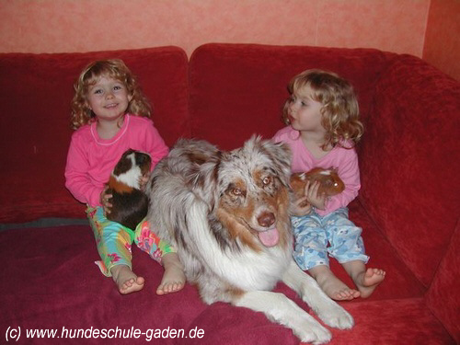
Wir achten einander!
Manchmal steht in den Verkaufsanpreisungen noch, dass der Aussie für sportliche Familien geeignet ist. Doch was bedeutet Sportlichkeit? Sonntags 2 km stramm an ebenso strammer Leine durch den Stadtpark zu wandern? Ist man schon sportlich, wenn man morgens den einen Kilometer zum Bäcker mit dem Rad fährt? Oder muss man als geeigneter Halter gleich ein Marathonläufer sein? Wie sportlich ist eigentlich ein Schäfer, wenn mal keine Arbeit für ihn und den Hund da ist? Flitzt dieser dann mit dem Rad herum, um seinen Hund müde zu bekommen? Versucht er ihn vielleicht mit Agility auszulasten? Und was ist mit den Versprechungen mancher Züchter, ihre Aussies stammen nicht aus Arbeits- sondern aus Showlinien und seien daher ruhiger und bevorzugen eher das heimisch mollige Sofa als das Arbeiten? Leider kenne ich zu viele Aussies beider Linien, die sich offensichtlich zum Ziel gesetzt haben, ganz anders zu sein, als das, was sie angeblich darstellen sollen!
Und überhaupt, schließt denn eins das andere zwangsläufig aus?
Der Aussie ist zweifelsohne ein Hund inmitten der Extreme, und der Wechsel zwischen den Rollen als "Arbeitsjunkie" und "Couchpotatoe" ohne weiteres zulässig, ja, von echten Fans und Kennern dieser Rasse sogar über alle Maßen geschätzt! Ich möchte ein paar Aspekte erläutern, die ich für wichtig erachte und die mir in den Sinn kommen, wenn ich an die meisten Aussies denke, die ich erlebt und mit denen ich gearbeitet habe, übrigens unabhängig davon, ob sie eher von Show- oder Arbeitslinien abstammten.
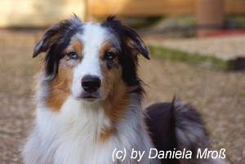
Inmitten der Extreme...
Zuvor möchte ich aber nicht unerwähnt lassen, dass es kaum Hunde einer Rasse gibt, deren Vertreter unterschiedlicher im Gemüt sein können. Selbstverständlich gibt es immer Ausnahmen von der Rasse- und Wesensbeschreibung. Vielleicht gibt es gerade beim Aussie erstaunlich viele, nicht-typische Vertreter und damit erst recht keine Garantie, wie ein Aussie charakterlich zu sein hat.
Ich würde mich jedoch niemals auf das Risiko einlassen, damit zu spekulieren, dass der kleine Welpe später nicht doch ein typischer Aussie wird, egal, ob der Verkäufer ihn mir als Nachkomme einer "Showlinie" oder gar der Superlative der "Therapielinien" abstammend schmackhaft machen will.
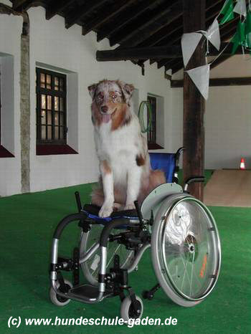
Therapielinie?
Ein Aussie aus einer Showlinie kann der begeisterte Arbeiter sein, ebenso wie der Aussie einer Arbeitslinie absolut wenig Engagement für hütehundtypische Aufgaben haben kann!
Auf Shows kann das Äußere des Aussies bewertet werden und es gewinnen meist die, die aufgrund ihres Aussehens dem Standard möglichst nahe kommen. Doch das Wesen eines Hundes zu beurteilen, dafür gibt es keine Ausstellungen oder verlässlichen Prüfungen. Einzig in der Hand des Züchters liegt die Entscheidung, welche Hündin er mit welchem Rüden verpaart. Die meisten Züchter sind leider selten bereit, aufgrund einer Charakterschwäche der Elterntiere, auf deren Zuchteinsatz zu verzichten. Dem Hinterhofvermehrer, der sich in den allerseltensten Fällen auch nach dem Kauf verantwortlich und beratend zeigt, ist es erst recht egal, welche Charaktereigenschaften Rüde und Hündin weitergeben. Seine Verantwortung endet mit dem Griff in die Tasche, in welcher die Kaufsumme verschwindet. Ich werde oft von interessierten Menschen auf meine Hunde angesprochen. Hanebüchene Aussagen bekomme ich zu hören. Dabei kommt immer häufiger das negative Image zur Sprache.
Genauso oft wird der Aussie als engelgleiches Lassie-Wesen beschrieben, was mich jedoch nicht minder stört. Die Rasse scheint entweder in den Himmel gehoben oder verteufelt zu werden.
Genau das hat mich bewogen, einen Artikel wie diesen hier zu schreiben. Im Folgenden möchte ich versuchen, den Aussie realistisch zu beschreiben. Ich tue dies nicht in Anlehnung an Beschreibungen diverser Bücher oder Internetauftritte der Züchter, sondern aus meiner praktischen Erfahrung heraus, einmal als Hundetrainerin und zum anderen, weil mich einige Vertreter dieser Rasse seit 12 Jahren begleiten. Die einzelnen Aussagen erläutere ich im späteren Text: Der Aussie...
- ist intelligent und überaus aufnahmebereit
- ist agil
- verfügt nicht selten über ein nicht zu unterschätzendes Aggressionspotential
- hat zunehmend Temperamentsprobleme
- hat ein zurückhaltendes Wesen gegenüber Fremden
- ist ein "Ein-Personen-Hund"
- verfügt über Wachsamkeit und Schutztrieb
- ist überaus sensibel
- ist ein echtes Allroundtalent
- ist ein Spätentwickler
- verfügt im Idealfall über den "will to please"
- hat einen mittelprächtig ausgeprägten Jagdtrieb
Intelligenz und Aufnahmebereitschaft bedeutet keinesfalls, dass der Hund auf wundersame Weise schneller oder besser unsere menschlichen Wertevorstellungen erkennt und sich engelsgleich und leichtführig zeigt. Intelligenz bedeutet, dass der Hund extrem schnell verarbeitet und oft ebenso schnell und selbstständig handelt. Der Aussie hat eine außergewöhnlich schnelle und wirklich hervorragende Auffassungsgabe und verfügt über ein mehr als ausreichendes Potential an Eigeninitiative!
Dabei geht es nicht um ein schnelles Erlernen der klassischen Unterordnungsübungen, sondern um die ganz subtilen alltägliche Dinge. Ein intelligenter Hund reagiert schneller auf inkonsequentes Verhalten seines Besitzers und ist grundsätzlich handlungsbereiter. Er bemerkt punktgenauer Lücken im Regelwerk und weiß sie prompt für sich zu nutzen. Er lernt schneller, sich selbst zu beschäftigen und entwickelt ein überaus kreatives Potential, seiner selbstgewählten Beschäftigung nachgehen zu können.
Ein Hund mit einer schnellen Auffassungsgabe stellt eher seine Menschen und ihr Regelwerk in Frage. Ein Aussie will seinen Kopf nutzen. Im besten Falle tut er das in Kooperation mit seinem Zweibeiner. Im schlimmsten Falle ohne ihn! Im Idealfall: Ein konsequenter, hundserfahrener oder in Sachen Hund sehr motivierter Mensch findet im Aussie den ultimativen Begleiter, der wirklich alles mit sich anstellen lässt und begeistert bei der Sache ist. Ist man in der Lage, seinen Aussie souverän zu führen, lernt er unglaublich schnell mit einer unbeschreiblichen Freude und regelrechten Hingabe bei gemeinsamen Aktivitäten. Wer an dieser Stelle schon ins Grübeln gerät, welch tolle Sachen man gemeinsam mit einem Hund anstellen kann, der hat damit bereits beantwortet, ob er für den Aussie geeignet ist! Ein kreativer Hund braucht kreative Menschen und umgekehrt!
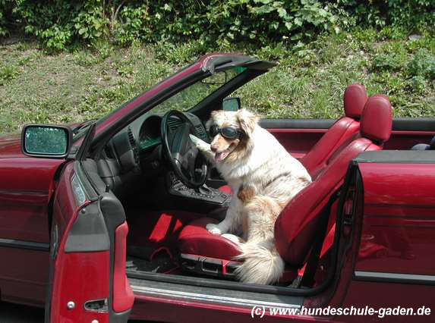
Geht nicht, gibt's nicht!
Agilität bedeutet, dass der Aussie rein körperlich in der Lage ist, über eine lange Zeit hart zu arbeiten. Es bedeutet NICHT, dass dieser Hund das jeden Tag und ununterbrochen machen muss! Im Gegenteil: Die meisten Besitzer eines Hütehundes sind schon vor der Ankunft des neuen Familienmitglieds so verrückt gemacht worden, dass sie alles daran setzen, ihren Hund "müde" zu machen. Den Hochleistungs-Junkie erzieht man sich so schnell selbst durch gnadenlose Überforderung. Mir sind nicht wenige Fälle bekannt, wo Leute mit ihrem gerade mal 12 Wochen alten Hund Gewaltmärsche von vielen Kilometern machten, bloß weil sie glaubten, ein agiler Hund müsse entsprechend ausgelastet werden.
Einen erwachsenen Aussie bekommt man nicht wirklich müde. Man schafft sich bloß einen Hund, der jeden Tag noch mehr fordert und der eine sagenhafte Kondition entwickelt, die sich schier endlos weiter steigern lässt. Aber kaum jemand denkt daran, dass man den Hund auch wieder "runterholen" muss. Der vielgepriesene Mix zwischen An- und Entspannung ist auch hier wieder unbedingt zu erwähnen!
Zweifelsohne ist ein Aussie ein Hund, der seinen Besitzer fordert und so manches Mal herausfordert!
Im Idealfall: Habe ich einen Hund, der 100 % da ist, wenn ich ihn brauche und der ebenso verträgt, eine zeitlang mal arbeitslos zu sein.
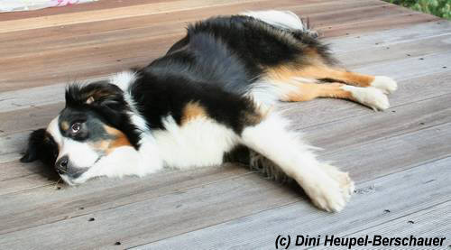
Aussie relaxt
Aggressionspotential, nach meiner Ansicht ein oft unterschätztes Thema beim Aussie. Er ist trotz seines hübschen und eher weichen Äußeren kein ewig schwanzwedelnder, aggressionsloser Hund. Obwohl man immer wieder liest, dass der Aussie sehr verträglich mit Artgenossen ist, kenne ich genügend Ausnahmefälle beiderlei Geschlechts.
Es mehren sich die Fälle, bei denen man von Beißvorfällen hört, an denen Aussies beteiligt waren. Selbstverständlich hat auch das mit dem gestiegenen Bekanntheitsgrad und vermehrter Verbreitung zu tun und dennoch hat das Image sehr gelitten. Im Idealfall: Der Hund ist jederzeit gut zu kontrollieren, sogar bei möglicher Nicht-Verträglichkeit anderen Hunden gegenüber.
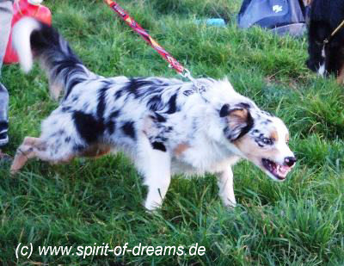
Ewig schwanzwedelnd?
Temperamentsprobleme
Neben den vielen famosen Aussies, die ich kenne und liebe, gibt es neuerdings zwei weitere auffallende Typen. Man liest und hört immer wieder von "ererbten Temperamentsproblemen". Ich kann und möchte hier nicht beurteilen, ob das belegbar ist. Neben den Anlagen, die ein Hund mitbringt, sollte jedoch unbedingt der Umwelteinfluss berücksichtigt werden. Überspitzt gesagt (man möge mir an dieser Stelle meine scharfe Zunge verzeihen) erscheinen mir einige Aussies wie hyperaktive Kinder; andere wiederum muten eher an wie Autisten. Entweder sind es sagenhaft tolle Hunde oder sie haben ein offensichtliches oder verborgenes, inneres Problem, welches sich aufgrund fehlender Förderung in Hyperaktivität oder auch depressiver Trägheit zeigt. Oft sieht man nur das Symptom und fischt bei der Ursachenforschung im Trüben. Im Idealfall: Der Aussie bewegt sich innerhalb der Extreme. Er kann ein völlig ruhiger, ausgeglichener, souveräner und unauffälliger Begleiter sein, um im nächsten Moment sekundenschnell von 0 auf 100 zu allen Aktionen bereit zu sein. Er sollte jedoch nie über die Stränge schlagen.
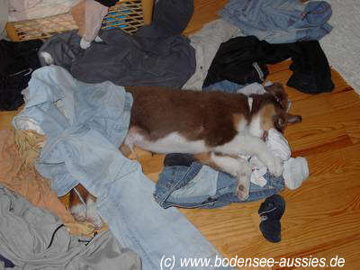
Aussies sind manchmal Meister im Umdekorieren der Einrichtung!
Sein Zurückhaltendes Wesen macht den Aussie oft schwierig im Umgang mit anderen Menschen, die nicht zur Familie gehören. Er ist in den seltensten Fällen ein Hund, der es mag, wenn fremde Menschen auf seinem Kopf herumtätscheln. Und durch sein auffälliges und attraktives Erscheinungsbild gerät man allzu oft an Leute, die ungefragt an den Hund herantreten, der "doch so lieb ausschaut".
Hier möchte ich noch mal einen kleinen Ausflug ins Thema Kinderfreundlichkeit machen. Es gibt einige Aussies, die lieben "ihre" Kinder über alles und sind in dieser Kombination echte Verlasshunde.
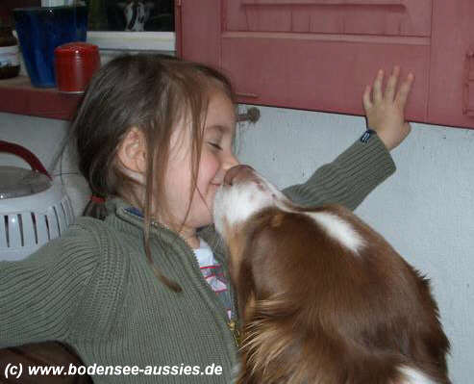
Küss mich mal ganz wild!
Genau diese Aussies müssen sich nicht zwangsläufig auch in einer Kindergartengruppe zurechtfinden oder jedes Verhalten eines Besucherkindes still über sich ergehen lassen. Sie müssen nicht mal fremde Kinder mögen! Unter dem Ein-Personen-Hund versteht man Hunde, die sich ganz und gar auf eine Person einschwören und sie manchmal regelrecht vergöttern. Die meisten Aussies, die ich kenne, sind mehr oder minder solche "Ein-Personen-Hunde". Keine Frage, sie sind auch sehr eng verbunden mit den anderen Familienmitgliedern, aber im Gegensatz zu manch anderer Rasse, kann es einem Aussie recht schwer fallen, wenn die Bezugs- oder Betreuungsperson ständig wechselt. Wachsamkeit/Schutztrieb: Fast alle mir bekannten Aussies sind sehr wachsame Hunde. Das reicht vom mild-bluffenden Anschlagen bis hin zum echten Bellproblem, wenn sich ums Haus oder das Grundstück etwas bewegt. Nicht wenige von ihnen stellen Eindringlinge, wenn der Besitzer nicht dabei ist. Nicht jeder reagiert schwanzwedelnd auf Besucher! Viele Aussies sind mitunter echte "Bewegungsmelder"! Ich habe oft an das Verhalten eines Herdenschutzhundes denken müssen, wenn ich sehe, wie akribisch und im Detail auch ein Aussie seine Umgebung regelrecht "abscannen" kann und sofort meldet, wenn etwas Ungewohntes entdeckt wird. In Verbindung mit einem neuen Problem, nämlich der Ängstlichkeit mancher Aussies, kann das Verbellen von Dingen, die der Hund nicht einzuschätzen vermag, defensiver oder eben auch offensiver Natur sein.
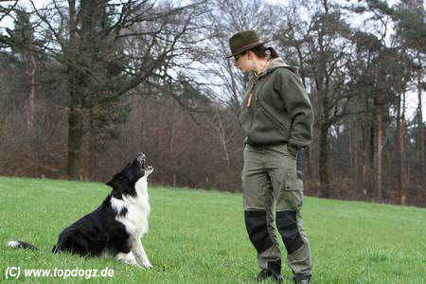
Da der Aussie mit diesem Merkmal ausgestattet sein kann, sollte man sich fragen, ob die Örtlichkeiten mit einem solchen Hundetypen klar kommen und ob der Aussie in dieses Lebensumfeld passt.
Jedoch muss erwähnt werden, dass der Aussie kein Wach- und Schutzhund im klassischen Sinne ist. Seine Reizschwelle würde ich im mittleren Bereich einschätzen. Ein Aussie kann aber, wenn nötig, "hochgehen" wie eine Rakete. Er ist dabei äußerst schnell, kraftvoll und manchmal von einer auf die andere Sekunde handlungsbereit. Sensibilität
Viele Aussies sind hochsensibel. Damit meine ich die allgemeine Wahrnehmungsfähigkeit aber auch ihr Einfühlungsvermögen. Auf kaum einen anderen Hund überträgt sich die eigene Stimmung schneller. Sensibel reagieren Hütehunde jedoch auch auf Geräusche, manche hypersensibel auf jedwede Art ungewohnter Einwirkung oder Reize, egal ob visuell oder akustisch. Einige Aussies sind mehr als das, sie sind hypersensibel, besonders, wenn die Umweltgewöhnung nur unzureichend stattgefunden hat und haben daher ein überaus feines Nervenkostüm, dass sie unruhig, unsicher oder auch unstet werden lassen kann. Ich warne ebenso vor einer harten Ausbildung. Das tue ich generell, aber der Aussie ist einer der denkbar schlechtesten Vertreter, der mit Starkzwangmaßnahmen klar kommt.
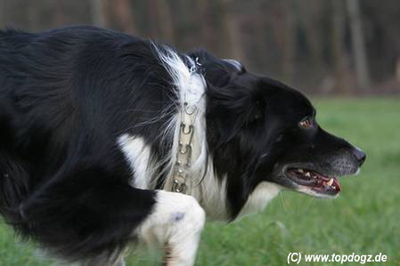
So bitte niemals!
Wählt ein Aussiebesitzer diesen Weg, weil er hilflos mit seinem Hund an falscher Stelle Rat sucht, kann er gewiss sein, dass sich die Probleme durch eine harte Ausbildung zu Beginn scheinbar minimieren lassen, aber mittelfristig gesehen noch deutlich umfangreicher werden! Der Spätzünder
Man muss schon ein wenig Geduld haben, bis ein Aussie erwachsen ist. Er sieht recht früh erwachsen aus, ist es aber noch lange nicht. Eine für mich realistische Angabe zur Orientierung liegt bei etwa 2,5 - 3 Jahre.
Die Gefahr besteht wie bei anderen Spätentwicklern, dass der Aussie viel zu früh gefordert wird, vor allem im sportlichen Bereich. Fordern und Fördern bleiben zwei paar Schuhe!
Man sollte ihm und sich selbst Zeit lassen und diese unbedingt nutzen, um am gegenseitigen Vertrauen, an Bindung und Gehorsam zu arbeiten. Die Zeit für mögliche sportliche Aktivitäten wird kommen und erfahrungsgemäß ist der Hund (beispielsweise im Agility) wesentlich führiger, wenn zuvor intensiv eine nicht-leistungsorientierte Erziehung und Ausbildung stattgefunden hat. Ich habe einfach schon zu viele, hochgepuschte und gestresste Aussies laut kläffend durch Parcours hetzen sehen, als dass ich es befürworten könnte, sie früh zu fordern. Selbstverständlich bieten sich schnelle Sportarten wie Agility für einen solchen Hund an. Aber ich rate jedem, spät damit zu beginnen und langsam und spielerisch zu starten. Zu früher Leistungsdruck schadet jedem Hund! Bis der Aussie erwachsen ist, gibt es viel wichtigere Dinge zu tun. Dann ist immer noch Zeit für den "großen Sport"!
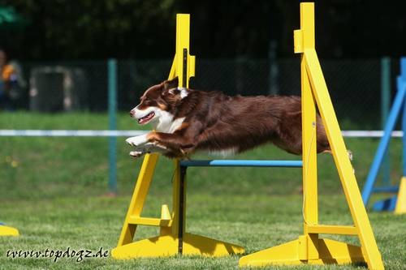
Leistungssportler
Allroundtalent
Ein Allroundtalent ist für mich ein Hund, der aufgrund seines Körperbaus in der Lage ist, alles zu leisten und der blitzgescheit an seinen Aufgaben wächst. Er verfügt zudem ohne Einschränkung über all seine Sinne. Es gibt nichts, was ich mir mit einem Aussie nicht vorstellen kann. Entsprechend gefördert liegt ihm das Apportieren, die Nasenarbeit, das Schwimmen, das Springen und Klettern, die Dinge mit viel Action ebenso wie die leiseren Sachen, bei denen Köpfchen und Konzentration gefragt sind.
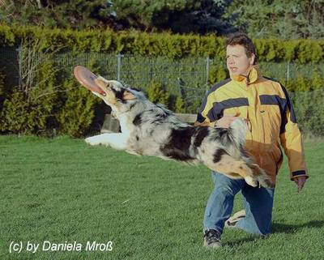
Aussie in action
"will to please"
Bedeutet übersetzt, "den Wunsch, zu gefallen". Hunde mit diesem "will to please" sollen bestrebter sein, ihrem Menschen zu gefallen. Im idealen Fall äußert sich dieser "will to please" also in Form von hoher Aufmerksamkeit dem Menschen gegenüber und einem Blick, der sagen könnte...
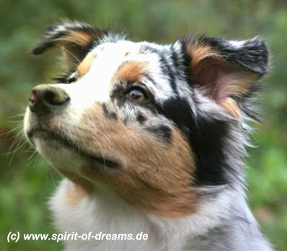
"Was kann ich für dich tun?"
Naturgegeben ist das jedoch sicherlich nicht! Es braucht viele gute "Zutaten" einer Mensch-Hund-Beziehung, damit ein Hund gerne und freudig mit seinem Menschen arbeitet.
Mit Hütehunden wie dem Aussie hat man da jedoch einen klaren Vorteil, da sie zur Zusammenarbeit mit uns Menschen gezüchtet wurden und nicht selektiert, eigenständige Entscheidungen zu treffen.
Man sollte sich bewusst sein, dass der "will to please" ebenso wenig wie die "Kinderfreundlichkeit" in Form eines Gütesiegels bei der Rassenwahl gleich mit vergeben wird! Hütetrieb/Jagdtrieb
Die anfängliche Richtung beider Triebe ist identisch. In Sachen Hütetrieb soll die Endhandlung, nämlich das Packen und Töten der Beute fehlen. Einige Hütehunde zeigen jedoch im Ansatz das Packen (z.B. in Füße oder Waden zwicken oder beißen).
Die Aufgabe der Hütehunde war und ist es, Nutzviehherden zu kontrollieren. Anfänglich machte man sich den Jagdtrieb zunutze und durch entsprechende Zuchtauslese wurde ein Hund geschaffen, bei dem Idealerweise die letzte Jagdsequenz fehlt und der am Vieh leicht lenkbar ist. Damit ist jedoch der oft gehörte Satz "Ein Aussie jagt nicht!" logischerweise nicht ganz richtig. Richtig ist jedoch, dass sich die meisten Aussies relativ leicht lenken und in ihrem Jagdverhalten beeinflussen lassen. Unter anderem hat das etwas damit zu tun, dass Hütehunde mit dem Menschen zusammenarbeiten müssen und nicht eigenständig entscheiden sollen, was gehütet, getrieben oder sogar gejagt wird.
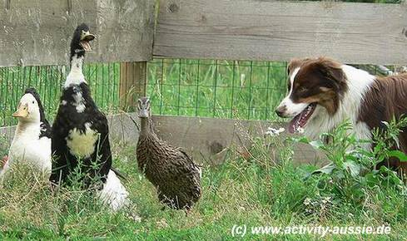
Aussie mit Enten
Vereinfacht kann man sagen, dass das Interesse an Tieren oft sehr ausgeprägt vorhanden ist und dabei spielt es erst mal keine Rolle, ob es sich dabei um Schafe auf einer Koppel handelt oder um Rehe im Wald.
Aussies auf jagdlichen Abwegen sind daher keine Seltenheit! Ein unerzogener, nicht ausgelasteter und gelangweilter Hund neigt oft zum Streunen und Jagen.
Es gibt einige wenige Aussies, bei denen das Hüteverhalten genetisch bedingt so ausgeprägt ist, dass keine Ersatzbeschäftigung den Hund zufrieden stellt. Ein solcher Arbeiter fristet sicherlich kein glückliches Leben in einer Familie. Besonders diese stark unterforderten Hunde sind oft begnadete Jäger oder suchen sich im schlimmsten Falle "Ersatzvieh" in Form von Kindern, Autos, wehenden Blättern und anderen beweglichen Dingen.
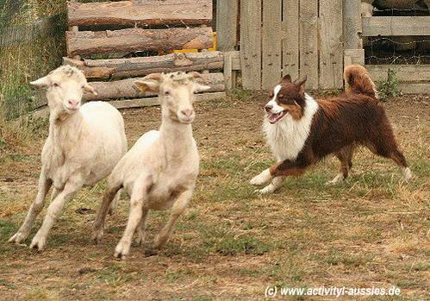
Bei der Arbeit...
All diese Eigenschaften sollten nicht isoliert gesehen werden. Manchmal ist es nicht die Ausprägung einer einzelnen Eigenschaft, sondern das Zusammenspiel zweier Faktoren, die einen Aussie besonders schwierig (oder auch besonders genial) machen können:
- durch einen nicht zu unterschätzenden Wach- und Schutztrieb gepaart mit der Zurückhaltung Fremden gegenüber kann es Probleme mit Besuchern im Haus oder generell mit fremden Menschen geben
- bei geringer körperlicher Auslastung gepaart mit Langeweile und seinen Eigenschaften als Hütehund lernen viele Aussies, sich selbst zu beschäftigen, suchen sich Ersatzarbeit, schränken im schlimmsten Falle beispielsweise den Aktionsradius der Kinder der Familie ein, versuchen Autos oder Radfahrer zu jagen
- ein hohes Lerntempo gepaart mit einer starken Handlungsbereitschaft und aggressivem Potential können einen "führungslosen" Aussie unberechenbar machen. Ich habe einmal einen sehr aussagekräftigen und wahren Satz gelesen: "Die oft gegebene Mischung von Sensibilität und Aggressivität des Aussies kann eine tickende Zeitbombe sein."
- man tut einem Aussie nichts Gutes, wenn man ihn körperlich auslastet und dabei nicht an die geistige Beschäftigung denkt, die er unbedingt braucht
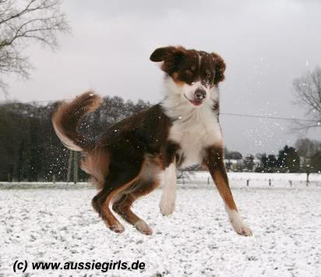
Lebensfreude pur!
Mein persönliches Fazit: Der Aussie ist eine spannende Herausforderung, ein "Ganz-oder-gar-nicht-Typ" und alles andere als ein Mitläufer. Man trägt diesem Hund nicht Rechnung, wenn er als hübscher Begleiter das perfekte Bild von Familie mit Kindern und Eigenheim vervollständigen soll. Er braucht eine Aufgabe und ist für uns Menschen eine Aufgabe!
Ein bisschen Aussie gibt es nicht. Ich kann mich nicht erfreuen an einem hübschen und oft extravaganten Äußeren und dann bemängeln, dass ich einen frustrierten und unglücklichen Hund habe, dem eine Aufgabe fehlt und der mir im "Leerlauf" so manche Probleme bereitet. Jeder Fan liebt seine Rasse. "Einmal Pudel immer Pudel" gilt genauso wie "einmal Goldie immer Goldie" und kann auf wirklich jede erdenkliche Rasse erweitert werden, sicher auch auf den Aussie. Ehrlicherweise möchte ich jedoch auch erwähnen, dass ich mittlerweile einige Aussiebesitzer kenne, die unzureichend informiert oder schlecht beraten ihren Aussie erworben haben und sich nicht mehr ganz so sicher sind, noch einmal einen solchen zu bekommen. Das jedoch ist nicht "aussietypisch" sondern bezieht sich auf fast alle anderen, spezialisierten Nicht-Familienhunderassen, die ihre Plätze in Familien gefunden haben. Viele Menschen waren vor der Anschaffung eines Hundes schlecht informiert. Ebenso viele glaubten der Augenwischerei und den Versprechungen so mancher Züchter und Vermehrer. Die meisten Leute lieben jedoch das attraktive Erscheinungsbild des Aussies über alle Maßen, so dass sie sich einzig wegen dieses Kriteriums für ihn entscheiden. Ich bitte jedoch zu bedenken, dass Niemandem mit einem hübschen und auffälligen Hund gedient ist, wenn dieser das Leben des Zweibeiners mehr einschränkt als bereichert. Ein unglücklicher Hund, der mir womöglich aufgrund meines eigenen Unvermögens Probleme macht, die mich und mein Umfeld einschränken, KANN nicht mehr so schön sein, als dass ich diesen hohen Preis zu zahlen bereit wäre. Menschen, die sich einen Aussie zulegen möchten, müssen anhand ehrlicher Informationen ausreichend informiert sein und aus seriöser Quelle, mit genauer Prüfung der Abstammung dem Wesen und der Anlagen der Elterntiere, kaufen. Sie sollten wissen, welchen Einsatz sie bringen müssen. Wenn sie bewusst die Entscheidung FÜR einen Aussie treffen, dann werden sie zweifelsohne den unschlagbar besten Begleiter bekommen, den sie sich vorstellen können. Seitens der Züchter wünsche ich mir, dass sie mit Herz und Verstand prüfen, wem sie ihre Nachzucht anvertrauen. Ich wünsche mir, dass sie beratend tätig sind, lange vor dem Hundekauf und dass sie über diesen hinaus im Rahmen ihrer Möglichkeiten die Verantwortung für ihre Vertreter dieser unglaublichen tollen Rasse übernehmen. Der Aussie hat das (und vieles mehr) verdient!
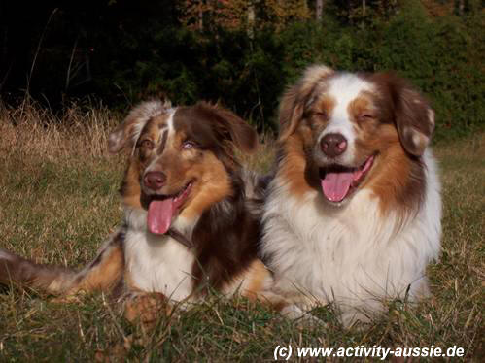
Ein traumhaftes Paar
Meinem persönlichen Traumhund wünsche ich, dass er als Rasse und auch im einzelnen so schnell und so schadensfrei wie möglich die Modewelle durchsteht! © Stefanie Gaden 2007, www.hundeschule-gaden.de

Ich bedanke mich herzlich für die Bereitstellung der Fotos bei: Karoline Kubitza, www.activity-aussie.de
Katrin Weisner, www.bodensee-aussies.de
Anja Groß, www.spirit-of-dreams.de
Nicole Schröder, www.topdogz.de
Katharina Funck, www.aussiegirls.de
Daniela Mroß
und Dini Heupel-Berschauer

